Консультация для родителей: «Эстетика питания»
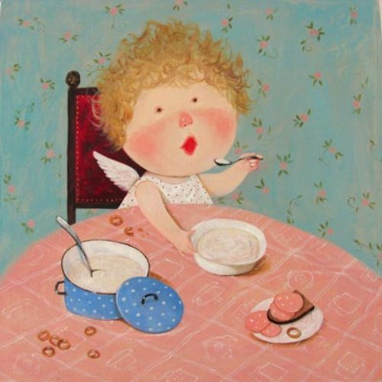
ПИТАНИЕ – тема очень актуальная. Питание детей тем более. Рациональная организация питания детей дошкольного возраста является проблемой большой государственной важности.
Обеспечив правильно организованное и полноценное питание, мы в значительной мере можем гарантировать нормальный рост и развитие детского организма, оказать существенное влияние на иммунитет ребенка, повысить работоспособность и выносливость детей, создать оптимальные условия для их нервно-психического и умственного развития. Все это становится абсолютной необходимостью в связи с влиянием на растущий детский организм таких социальных факторов, как резкое ускорение темпов жизни, увеличение получаемой детьми познавательной информации, изменения условий воспитания в семье. Поэтому организация питания в ДОУ представляет собой задачу огромной социальной значимости. И на практике является одной из основных забот каждого руководителя ДОУ.
Дети в большинстве находятся в ДОУ большую часть дня и даже круглосуточно, и их питание, в основном, обеспечивается именно этими учреждениями. Поэтому от того, насколько правильно организовано питание в ДОУ, во многом зависит здоровье и развитие дошкольников. Кроме того, правильно построенное питание формирует у детей полезные привычки, закладывает основы культуры питания.
В ДОУ питанию всегда уделялось большое внимание. В этот процесс включены почти все сотрудники ДОУ: педагоги, медицинские работники, помощники воспитателей, повара, администрация и, конечно же, родители.
Основная задача - осуществление системного подхода ко всем аспектам питания детей, начиная от гигиены и заканчивая пропагандой здорового образа жизни.
Квалифицированные повара готовят вкусно, меню делается разнообразное. Применяются разные способы нарезки овощей и фруктов, организация витаминных столов и праздничных блюд к календарным и тематическим дням. Дети старшего дошкольного возраста приходят на экскурсии на пищеблок, где знакомятся с процессом приготовления пищи. Такой близкий контакт детей с работниками пищеблока воспитывает у них уважение к труду взрослых.
Контроль за организацией питания детей в группах проводится медицинскими работниками во время посещений групп. Обращается внимание на соблюдение режима питания, организацию кормления детей. Во время еды в группе должна быть создана спокойная обстановка. Важно следить за эстетикой питания, сервировкой стола, привитием детям гигиенических навыков. Следует отметить аппетит детей, отношение их к новым блюдам, наличие остатков пищи. Очень важно дать воспитателям рекомендации по кормлению детей с плохим аппетитом (предложить во время кормления воду, проследить, чтобы ребенок в первую очередь съел более полноценную белковую часть блюда, не кормить насильно…).
Педагоги ДОУ и помощники воспитателей уделяют большое внимание эстетике питания и культуре поведения детей за столом, начиная с групп младшего дошкольного возраста. Ведь чем раньше у ребенка сформированы правильные навыки еды, тем они прочнее закрепятся, станут привычкой в детском возрасте и необходимостью в зрелом.
Обучение правилам этикета начинается с 3-х летнего возраста с последующим усложнением на каждом возрастном этапе дошкольного детства. За все время пребывания в ДОУ ребенок учится правильно вести себя за столом, пользоваться приборами (ложкой, ножом, вилкой), приобретает определенные навыки культуры питания. Важно, чтобы у ребенка выработалось положительное отношение к приему пищи, чтобы к моменту кормления он не был раздраженным или утомленным. Для этого воспитатели создают в группе спокойную обстановку, избегают перед едой шумных игр.
Перед едой дети приводят в порядок свою одежду, моют руки.
Процесс дежурства
Дежурные накрывают столы скатертями, кладут салфетки, ставят вазочки с цветами или предлагают разные варианты оформления столов: комнатные растения, композиции из камешков, колосков, веток, листьев. Для украшения блюд используем свежую зелень, ярко окрашенные овощи.
Сервировка стола
Воспитатели используют стихи, потешки, прибаутки, способствующие созданию интереса к процессу мытья рук, кормления.
В процессе кормления детей не торопят, не отвлекают посторонними разговорами. Говорят о приятном виде, вкусе, запахе пищи, ее полезности. Приучают детей хорошо пережевывать пищу, съедать все, что предложено. Напоминают детям, что ставить локти на стол некрасиво и это мешает соседям. После окончания еды дети аккуратно промокают салфеткой рот и вытирают руки. Благодарят за еду и выходят из-за стола. Детям не разрешается выходить из-за стола с куском хлеба или другой пищей, в том числе с фруктами или ягодами, печеньем или конфетой.
При кормлении детей необходимо соблюдать последовательность процессов, не заставлять дошкольников долго сидеть за столом в ожидании начала еды или смены блюд. Очередное блюдо подается сразу после того, как съедено предыдущее.
Также педагоги проводят практические занятия на темы воспитания у детей культуры питания, методы и приемы создания у детей положительного отношения к приему пищи: дети учатся правильно и красиво сервировать стол, правильно сидеть за столом, пользоваться столовыми приборами и принадлежностями. Закрепляется это с помощью дидактических, настольных и сюжетно-ролевых игр, создание специальных ситуаций, занятий по развитию речи, изодеятельности.
Мало окружить детей красивыми вещами, надо научить их создавать красоту, беречь ее, ценить. Поэтому педагоги обращают внимание детей на красиво сервированные столы, на цветы в центре стола, эстетическое оформление блюд и постоянно поощряют попытки самих создать вокруг себя уютную обстановку.
Для этого детей старшего дошкольного возраста обучают разным удобным и красивым формам складывания салфеток. Хорошо отглаженная салфетка не должна иметь много зигзагов, чтобы не выглядеть помятой, она должна удобно разворачиваться. Мы используем способы декоративной укладки салфеток: трубочка, конверт, тюльпан и другие…
Помогает детям в овладении правилами столового этикета предметно-развивающая среда:
Развивающая среда
наборы посуды и столовые принадлежности: скатурти, салфетки, вазочки для цветов и салфеток, схемы и картинки по сервировке стола и складыванию салфеток.
А с каким удовольствием дети готовятся к празднику: украшают группу игрушками, сделанными своими руками, готовят пригласительные открытки, разучивают стихи, песни, танцы, сервируют и празднично оформляют столы. Традицией нашего детского сада стало проведение праздничных дней, связанных с самыми различными событиями в жизни детей. В такие дни используется нарядная скатерть, красивая одежда для дежурных, предлагается праздничное меню. Все это создает в детском саду праздничную обстановку, хорошее, веселое настроение детей и сотрудников. В группах звучит музыка и царит атмосфера радости.
В организации процесса по эстетике питания детей обязательно привлекаем родителей воспитанников. Для них проводим собрания, семинары, консультации, беседы, Дни открытых дверей, анкетирования, дегустацию различных блюд и советы по их приготовлению, праздники и развлечения, совместные мероприятия на группах, создание проектов… и это приносит результаты: родители стали нашими союзниками в вопросах организации питания дошкольников.
Сведения, получаемые ребенком в дошкольном возрасте, становятся прочным руководством в его дальнейшей жизни.

